자료배포 | 2023.11.15
보도요청 | 배포 이후
문의 | 김태윤 차장 T: 02 410 8706  장진혁 과장 T: 02 410 0429 | Email:  pa@hanmi.co.kr

한미 ‘에포시페그트루타이드’, MASH 치료 핵심 지표 ‘간 섬유화’ 개선 확인
<^{LAPS}Triple agonist, 랩스트리플아고니스트>

10~14일 미국 보스턴에서 열린 미국간학회 참가해 연구성과 1건 포스터 발표
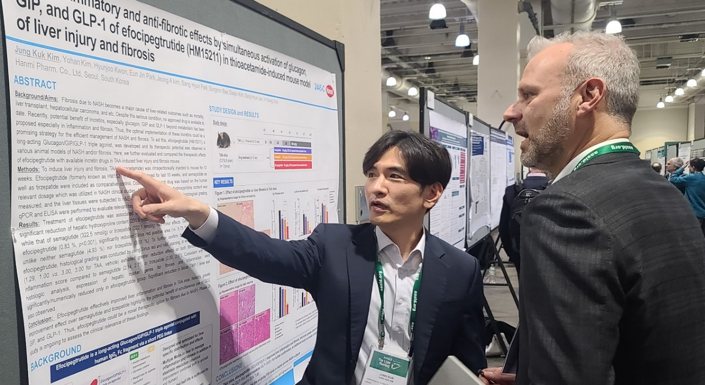
간 염증 및 섬유화 모델서 타 인크레틴 유사체 대비 ‘간 섬유화 개선 효과’ 우수
<사진> 한미약품 R&D센터 김정국 연구원(왼쪽)이 11일(현지시각) 미국 보스턴에서 열린 미국간학회 국제학술대회(AASLD)에서 MASH 치료 혁신신약으로 개발중인 에포시페그트루타이드(^{LAPS}Triple agonist)의 간 섬유화 개선 효능에 대해 설명하고 있다.

한미약품이 혁신 신약으로 개발중인 에포시페그트루타이드(efocipegtrutide, ^{LAPS}Triple agonist)의 ‘간 섬유화’ 직접 개선 효능을 확인한 연구 결과가 세계적 권위를 갖춘 미국간학회에서 발표됐다.

간 섬유화 개선 지표는 MASH(metabolic dysfunction-associated steatohepatitis, 대사이상
관련 지방간염) 치료제 상용화 가능성을 가늠해 볼 수 있는 핵심 잣대라는 점에서, 한미
의 개발 속도에 더욱 탄력이 붙을 것이라는 전망이 나온다.

에포시페그트루타이드는 GLP-1 수용체 및 글루카곤 수용체, GIP 수용체 3가지를 모두 활성화하는 삼중 작용 바이오신약으로, 다중 약리학적 효과를 토대로 MASH 환자의 지방간과 간 염증, 간 섬유화 등 복합 증상을 효과적으로 개선할 수 있을 것으로 기대된다.

연구 결과 발표는 지난 10일부터 14일(현지시각)까지 미국 보스턴에서 열린 미국간학회(AASLD, American Association for the Study of Liver Diseases) 국제학술대회에서 진행됐다.

이번 연구에서 한미약품은 간 염증 및 간 섬유화가 유도된 모델에서 에포시페그트루타이드의 직접적인 항염증 및 항섬유화 효과를 다양한 인크레틴 유사체(GLP-1, GLP-1/GIP)들과 비교 평가했다.

그 결과 에포시페그트루타이드 반복 투약시 간 조직에서의 염증 및 섬유화 개선 효과를 재현적으로 확인했으며, 특히 간 섬유화 개선에서는 다른 인크레틴 유사체 보다 우수한 효능을 확인했다.

한미약품 관계자는 “현재 다양한 치료 후보물질들이 임상 개발 및 파일링(filing) 단계에 있지만, 간 섬유화 개선에서는 뚜렷한 효과를 보이지 못하고 있는 실정”이라며 “에포시페그트루타이드가 이 같은 한계를 극복할 수 있는 혁신적 치료제로 개발될 수 있을 것으로 기대하고 있다”고 설명했다.

한미약품은 현재 간 생검(Liver biopsy)으로 확인된 섬유증을 동반하는 MASH 환자들을 대상으로 위약 대비 에포시페그트루타이드의 치료 유효성, 안전성, 내약성 등 확인을 위한 후기 임상 2상을 미국과 한국에서 진행하고 있다.

에포시페그트루타이드는 올해 IDMC(독립적 데이터 모니터링 위원회)로부터 현재 진행중인 글로벌 임상 2상 중간 결과를 토대로 ‘계획 변경없이 지속 진행(continue without modification)’을 권고받는 등 개발이 순조롭게 진행되고 있다.

한미약품 관계자는 “알코올 섭취와 무관하게 서구화된 식습관 등 다양한 원인으로 발병률이 증가하고 있는 MASH는 마땅한 치료제가 없을 뿐만 아니라, 개발중인 약물들 대부분이 간 섬유화 개선 효능이 미미해 의료 미충족 수요가 매우 높다”며 “한미의 R&D 역량을 결집해 조기에 상용화 단계에 이를 수 있도록 임상 개발에 더욱 속도를 내겠다”고 말했다.

한편, 이번 학회에서는 한미약품이 2020년 MSD에 1조원대 규모로 기술수출한 또 다른 MASH 치료제 ‘에피노페그듀타이드(efinopegdutide, ^{LAPS}Dual agonist)’의 임상 2a상 추가 분석 결과 2건이 포스터를 통해 공개됐다. MSD의 이 연구에서는 에피노페그듀타이드가 환자의 백그라운드나 인종에 상관없이 대조약(세마글루타이드) 대비 우수한 지방간 개선 효능을 나타냈다.

<끝>

유럽간학회(EASL)와 미국간학회(AASLD), 라틴아메리카간질환연구협회(ALEH) 등 여러 간 질환 연구 학회들은 그동안 범용적으로 사용된 ‘NASH(비알코올성지방간염)’ 용어를 MASH로 변경하기로 최근 결정했다. NASH라는 용어에서 ‘비알코올성’이라는 특징이 지나치게 강조돼 질병의 대사적 요인을 간과하게 한다는 전문가들의 지적을 반영한 것이다. NASH와 함께 그동안 비알코올성지방간을 지칭했던 NAFLD(Non-alcholic fatty liver disease)도 MASLD(Metabolic dysfunction-associated steatotic liver disease)로 명칭이 변경됐다.

